**Муниципальное Казенное Общеобразовательное Учреждение**

**«Зубутли-Миатлинская гимназия»**

|  |  |  |
| --- | --- | --- |
| **«Рассмотрено»**  **на заседании МО учителей географии**  **Руководитель МО:**  **________/Уцумиева А.Г /**  **Протокол №_5**  **от «01» февраля 2023 г.** | **«Согласовано»**  **Заместитель директора**  **по УМР**  **_________/ Алиева З.У. /**  **«02» февраля 2023 г.** | **«Утверждаю»**  **Директор школы**  **__________/Гаджиханова Б.А./**  **Приказ № 7**  **от «03» февраля 2023 г.** |

**Интеллектуально-познавательная игра**

**«Знатоки географии».**

**Класс: 7**

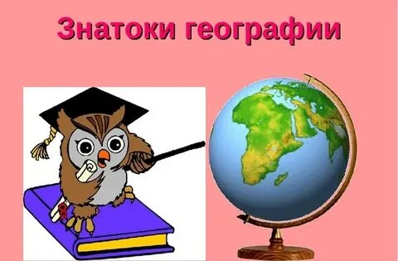

**учителя географии**

**Уцумиевой Асият Гаджидадаевны**